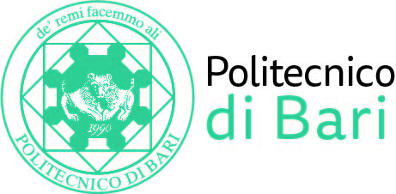

NUCLEO DI VALUTAZIONE DI ATENEO

Bari, 16 marzo 2021

Agli Ill.mi Sig. Componenti del
Nucleo di Valutazione di Ateneo

del Politecnico di Bari

e, p.c. | Al Magnifico Rettore  Al Direttore Generale

LORO SEDI

OGGETTO: Riunione del Nucleo di Valutazione di Ateneo.

Si comunica alle SS.LL. che la riunione del NUCLEO DI VALUTAZIONE DI ATENEO avrà luogo il giorno 22 marzo 2021, alle ore 16,30, avvalendosi della piattaforma Teams, per la discussione del seguente

ORDINE DEL GIORNO:

- Comunicazioni
- Attribuzione contratti a soggetti ex art. 23, comma 1 della Legge n. 240/2010 – Verifica congruità curriculum scientifico e professionale;
- Piano delle audizioni dei CdS.

Cordiali saluti.
Il Coordinatore
Prof. Massimo Castagnaro

